## 节点复制

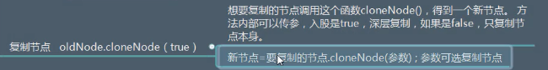

### 例

|  |
| --- |
| <div id="divTag">    <button id="btn">按钮</button>  <br>  <br>  <br>  <span id="span1">  第一个span标签  </span>  <span id="span2">  第二个span标签  </span>  <span id="span3">  第三个span标签  </span>  </div>  <script type="text/html">  var span2=document.getElementById("span2");  //参数为false或者true，false只拷贝标签，补考呗标签中的东西，true全部拷贝，包括标签中的东西  var span22=span2.cloneNode(false);  span22.id="span22";  span22.innerHTML ="复制的span标签";  //将复制的节点放在div下  var divTag=document.getElementById("divTag");  divTag.appendChild(span22);  //console.log(span22);  </script> |